**EVALUACIÓN 3**

**ASIGNATURA: INTELIGENCIA DE NEGOCIOS**

**PROFESOR: CRISTIAN SALAZAR**

**SECCIÓN: INY6101-002D**

|  |  |  |
| --- | --- | --- |
| **PUNTAJE MÁXIMO** | **19 puntos** | **NOTA** |
| **PUNTAJE OBTENIDO** |  |
| **FECHA** |  |
| **DURACIÓN** | **POR ENCARGO** |
| **Alumno** | **Daniel García Loyola.** |  |

**INDICACIONES GENERALES**

Evidencia 1.2: Entrega de Encargo. Relevancia: 40% (Entregado por AVA)

**ENTREGA RAR:**

* Evidencia de captura de pantalla del avance del trabajo (mismo informe)
* Proyecto CUBO OLAP
* Excel con tabla y reporte (Gráfico)

**APRENDIZAJES ESPERADOS**

* Diseñar el modelo conceptual que represente los requerimientos de información de la organización según una definición escalable.
* Implementar el modelo dimensional en la base de datos generando las condiciones para el almacenamiento, procesamiento, manipulación y consulta de datos.
* Implementar un proceso de extracción, transformación y carga de datos para poblar el modelo dimensional construido.
* Trabajar en equipo para alcanzar los objetivos y soluciones a los problemas planteados.
* Reconocer los elementos de modelado y diseño para el desarrollo de software de acuerdo a los fundamentos de la Ingeniería del Software.

**1. Primera parte** CREACIÓN CUBO OLAP:

En base al modelo a la base de datos entregada (**KentFoods.bak**). Realice un cubo OLAP con la tabla de **HECHOS ORDENES, Y LAS DIMENSIONES EMPLEADOS, CLIENTES, TRANSPORTISTAS (CON TODOS SUS CAMPOS CORRESPONDIENTES).**

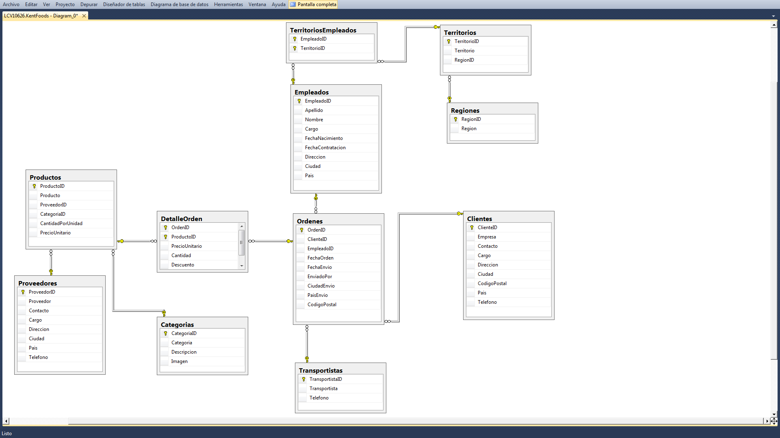

1. **Segunda parte** REPORTE EN EXCEL:

En un archivo Excel, importar DESDE OTRAS FUENTES. LA DIMENSION DE “**CLIENTES”**, DEL CUBO OLAP CREADO. Y Generar una tabla con sus campos y en base a esta tabla generar un Gráfico.

# Evidencias del trabajo realizado

## Actividades necesarias para resolver la problemática

Para realizar el ejercicio de forma correcta y que este fuese capaz de generar las metricas solicitadas, fue necesario realizar ajuste al modelo dimensional, esto permitió resolver el problema de forma adecuada.

El script del modelo se encuentra en la carpeta “01.script-KentFoodsEvaluacion03” y el archivo se llama “dw_KentFoods.sql”, este debe ser ejecutado antes del proceso ETL.

En segundo lugar, se realizo el proceso ETL que permite el poblado de las dimensiones solicitadas, el proyecto se encuentra en la carpeta “02.ETL-KentFoodsEvaluacion03”.

En tercer lugar, esta el proyecto de analisis services que permite generar el cubo olap, este se encuentra en la carpeta “03.Cubo-KentFoodsEvaluacion03”.

Por último en la carpeta “04.excel--KentFoodsEvaluacion03” se encuentra el archivo excel con la carga de datos correspondiente, la primera hoja (Dashboard) muestra las métricas de ventas que pense que serían necesarias para mostrar el resultado de la operación, estas muestran el resumen de ventas anual, resumen de ventas por periodos (semestral y trimestral), resumen de ventas por empleados y además de los envíos realizados por los diferentes transportistas que la compañía posee. En la hoja datos se encuentra a modo de ejemplo una tabla dinamica con las ventas realizadas por los empleados de forma anual y mensual, teniendo la cantidad de ventas realizadas en los periodos visualizados y el total de estos junto al porcentaje que representa las ventas para el empleado, con esto puedo demostrar la carga de datos directamente del cubo olap, las gráficas mostradas en el dashboard son todas referente a los distintos datos cargados directamente desde el cubito, permitiendo realizar las gráficas y analisis de forma rápida y sencillita.

Todas las imágenes presentadas en este documento, se adjuntan en la carpeta “00.evidencias-KentFoodsEvaluacion03” para su mejor visualización.

## Evidencias del ajuste del proceso ETL

Ilustración 1Flujo de control nuevo proceso de ETL.

Ilustración 2Flujo de datos para clientes, tan solo coloque esta imagen ya que las demás dimensiones poseen la misma estructura.

Ilustración 3Flujo de datos para la tabla de hechos.

Ilustración 4Proceso ETL ejecutado correctamente, con esto puedo generar el cubito olap con los datos correctamente cargados.

## Evidencias contrucción del cubo OLAP

**Parte 1: Configuración de la fuente de datos (datasource)**

Ilustración 5Creando el datasource del proyecto.

Ilustración 6Seleccionando la conexión.

Ilustración 7Configuranto la impersonation information, seleccionando la cuenta de servicio de analisis services.

Ilustración 8Resumen de la creación del datasource del cubo.

**Parte 2: Configurando las vistas del cubo (dataview)**

Ilustración 9Seleccionando el datasource para las vistas.

Ilustración 10Seleccionando las tablas que participarán en el cubo.

Ilustración 11Resumen del proceso de creación de las vistas.

**Parte 3: Creación del cubo olap**

Ilustración 12Seleccionando el metodo de cración del cubo.

Ilustración 13Seleccionando tabla de hechos (fact_orden).

Ilustración 14Seleccionando las metricas asociadas a la tabla de hechos fact_orden.

Ilustración 15Seleccionando las dimensiones asociadas al cubo.

Ilustración 16Resumen de la creación del cubo.

Ilustración 17Estructura resultante del cubo.

**Parte 4: Configuración de las dimensiones del cubo.**

Ilustración 18Configurando la dimensión tiempo.

Ilustración 19Configurando la dimensión transportista.

Ilustración 20Configurando la dimensión producto.

Ilustración 21Configurando la dimensión cliente.

Ilustración 22Configurando dimensión empleado.

**Parte 5: Procesamiento del cubo.**

Ilustración 23Procesando el cubo a implementar en analisis services.

Ilustración 24Resultados del proceso de implementación del cubo en el servidor de analisis services.

Ilustración 25Ejemplo de navegación de los datos del cubo.

## Evidencia Consumiendo datos en excel desde un cubo olap

Ilustración 26Conectando al servidor de analisis services.

Ilustración 27Conectando al cubo del data warehouse de KentFoods.

Ilustración 28Resumen de la conexión al cubo.

Ilustración 29Ubicación de los datos.

Ilustración 30Ejemplo de tabla dinámica que carga los datos desde el cubo olap.

Ilustración 31Ejemplo de dashboard en excel con los datos cargados desde el cubo olap.

**RUBRICA**

|  |  |  |  |  |  |  |  |
| --- | --- | --- | --- | --- | --- | --- | --- |
| ***Aspectos a Evaluar*** | ***Peso ítem o Relevancia Aspecto (en relacion a la UC) Muy relevante, relevante o poco relevante*** | ***EL*** | ***CL*** | ***L*** | ***PL*** | ***NL*** | ***PUNTAJE*** |
| **1.**  **Construye el cubo basándose en las necesidades del negocio.** | ***Poco Relevante*** | Construye el cubo de manera correcta y completa, considerando las dimensiones necesarias para el objetivo del negocio. | Construye el cubo de manera completa pero con algunos errores, considerando las dimensiones necesarias para el objetivo del negocio. | Construye el cubo correctamente, considerando dentro de sus dimensiones dos o más innecesarias para el reporte. | Construye el cubo con errores, considerando dentro de sus dimensiones dos o más innecesarias para el reporte. | Construye el cubo, considerando todas las dimensiones del Datawarehouse. | 1.8 |
| **2.**  **Justifica la selección de los KPIs representando el contexto del negocio** | ***Relevante*** | Considera del enunciado al menos 5 KPIs mas relevantes para la toma de decisiones del negocio. | Elige uno o dos KPIs representativos, que permiten apoyar la toma de decisiones. | Elige con algunos errores uno o dos KPIs representativos, que permiten apoyar la toma de decisiones. | Elige un solo KPI representativo, que permite apoyar la toma de decisiones. | No elige KPI asociado al contexto del negocio. | 2.25 |
| **3.**  **Construye reportes representativos de manera que facilitan la interpretación de información.** | ***Relevante*** | Construye un panel completo con información relevante, haciendo uso de las herramientas de visualización usadas en el curso. | Construye un panel completo con algunos errores, haciendo uso de las herramientas de visualización usadas en el curso. | Construye un reporte en Excel, haciendo uso de tabla dinámica y varios gráficos. | Construye un reporte de proyecto que usa solo un gráfico que representa parte del/los KPI planteados. | No realiza reporte de información. | 2.25 |
| **4.**  **Los reportes construídos son consistentes y representan los objetivos del proyecto.** | ***Muy Relevante*** | Los dashboards y paneles de visualización son adecuados y representan los objetivos del proyecto en totalidad. | Los dashboards y paneles de visualización son adecuados y representan los objetivos del proyecto con algunas deficiencias. | Los Dashboard y la visualización muestra de manera general los objetivos del negocio, pero no presenta un nivel de detalle que permita tomar decisiones correctas | Los dashboards y paneles de visualización solo presenta el nivel general de información. | Los dashboards y paneles de visualización no son adecuados y no representan los objetivos del proyecto. | 3 |
| **5.**  **Construye el cubo, considerando los atributos más relevantes de acuerdo a las dimensiones seleccionadas.** | ***Relevante*** | Construye el cubo completamente y correctamente, considerando sólo los atributos más relevantes para incorporar en el reporte. | Construye el cubo completamente pero con algunos errores, considerando sólo los atributos más relevantes para incorporar en el reporte. | Construye el cubo correctamente, considerando un solo atributo innecesario para el reporte. | Construye el cubo con algunos errores y considera dos o más atributos innecesarios para el reporte. | Construye el cubo, considerando dentro de sus dimensiones todos los atributos del Datawarehouse. | 2.25 |
| **6.**  **Los reportes construídos son consistentes y representan los objetivos del proyecto.** | ***Muy Relevante*** | Los dashboards y paneles de visualización son adecuados y representan los objetivos del proyecto en totalidad. | Los dashboards y paneles de visualización son adecuados y representan los objetivos del proyecto con algunas deficiencias. | Los Dashboard y la visualización muestra de manera general los objetivos del negocio, pero no presenta un nivel de detalle que permita tomar decisiones correctas | Los dashboards y paneles de visualización solo presenta el nivel general de información. | Los dashboards y paneles de visualización no son adecuados y no representan los objetivos del proyecto. | 3 |
| **7.**  **Construye reportes representativos de manera que facilitan la interpretación de información.** | ***Relevante*** | Construye un panel completo con información relevante, haciendo uso de las herramientas de visualización usadas en el curso. | Construye un panel completo con algunos errores, haciendo uso de las herramientas de visualización usadas en el curso. | Construye un reporte en Excel, haciendo uso de tabla dinámica y varios gráficos. | Construye un reporte de proyecto que usa solo un gráfico que representa parte del/los KPI planteados. | No realiza reporte de información. | 2.25 |
| **8.**  **Utiliza métricas que le permiten agilizar algunas consultas y/o manejar registros en la creación del cubo.** | ***Relevante*** | Hace uso correcto de más de dos métricas diferentes en la creación del cubo de análisis, sacando provecho de la herramienta. | Hace uso de una o dos métricas diferentes en la creación del cubo de análisis, sacando provecho de la herramienta. | Hace uso sólo una métrica de manera correcta en la creación del cubo de análisis, sacando provecho de la herramienta. | Hace uso sólo una métrica con errores en la creación del cubo de análisis, sacando provecho de la herramienta. | No hace uso de métricas en la construcción del cubo de análisis. | 2.25 |
|

**ESCALA NOTA**

